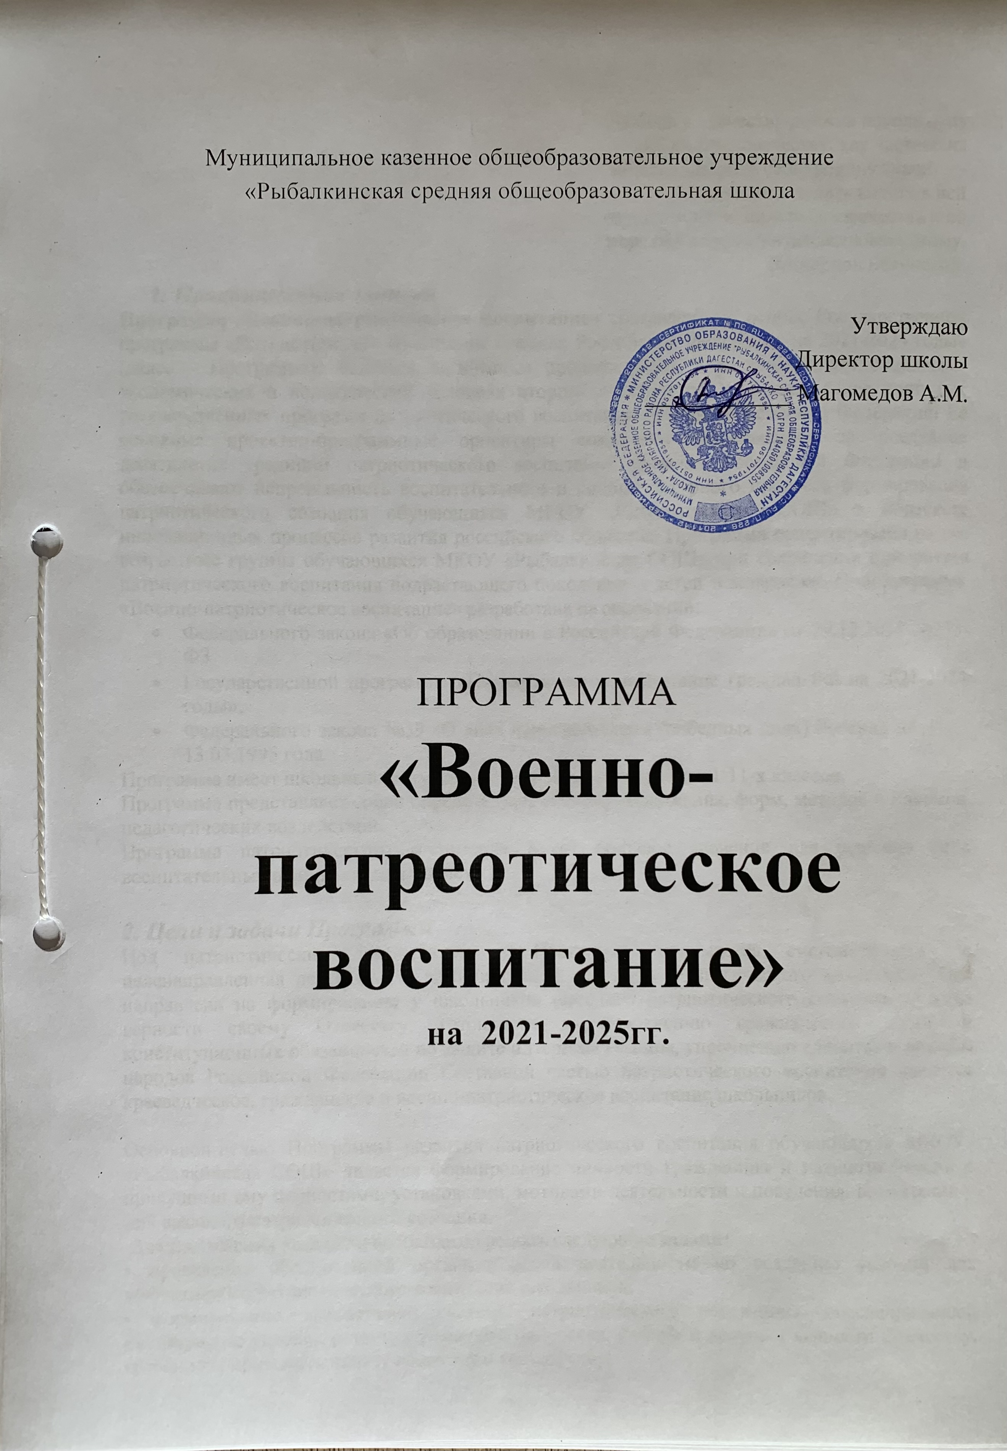

Муниципальное казенное общеобразовательное учреждение
«Рыбалкинская средняя общеобразовательная школа

Утверждаю
Директор школы
____________ Магомедов А.М.

ПРОГРАММА
«Военно-патреотическое воспитание»
на 2021-2025гг.

Любовь к отечеству должна исходить из любви к человечеству, как частное из общего. Любить свою родину значит — пламенно желать видеть в ней осуществление идеала человечества и по мере сил своих споспешествовать этому.
Виссарион Белинский.

Пояснительная записка
Программа «Военно-патриотическое воспитание» составлена на основе Государственной программы «Патриотическое воспитание граждан Российской Федерации на 2021-2024 годы» (далее – Программа). Является логическим продолжением, в развивающихся социально- экономических и политических условиях второго десятилетия XXI века, ранее принятых государственных программ патриотического воспитания граждан Российской Федерации. Еѐ основные проектно-программные ориентиры сохраняют сложившиеся за последние десятилетия традиции патриотического воспитания граждан Российской Федерации и обеспечивают непрерывность воспитательного и социокультурного процесса формирования патриотического сознания обучающихся МКОУ «Рыбалкинская СОШ» в контексте инновационных процессов развития российского общества. Программа ориентирована на все возрастные группы обучающихся МКОУ «Рыбалкинская СОШ» при сохранении приоритета патриотического воспитания подрастающего поколения – детей и молодѐжи. Подпрограмма
«Военно-патриотическое воспитание» разработана на основании:
- Федерального закона «Об образовании в Российской Федерации» от 29.12.2012 №273- ФЗ
- Государственной программы «Патриотическое воспитание граждан РФ на 2021-2024 годы»,
- Федерального закона №39 «О днях воинской славы (победных днях) России» от 13.03.1995 года
Программа имеет школьный статус и ориентирована на учащихся 1-11-х классов.
Программа представляет собой определенную систему содержания, форм, методов и приемов педагогических воздействий.
Программа патриотического воспитания имеет большое значение для решения ряда воспитательных и социальных проблем.

Цели и задачи Программы
Под патриотическим воспитанием в Программе понимается систематическая и целенаправленная деятельность администрации школы и педагогического коллектива. Она направлена на формирование у школьников высокого патриотического сознания, чувства верности своему Отечеству, готовности к выполнению гражданского долга и конституционных обязанностей по защите интересов Родины, упрочнению единства и дружбы народов Российской Федерации. Составной частью патриотического воспитания является краеведческое, гражданское и военно-патриотическое воспитание школьников.

Основной целью Программы развития патриотического воспитания обучающихся МКОУ
«Рыбалкинская СОШ» является формирование личности гражданина и патриота России с присущими ему ценностями, установками, мотивами деятельности и поведения, воспитания у них высокого патриотического сознания.
Для достижения этой цели необходимо решать следующие задачи:
- проведение обоснованной организаторской деятельности по созданию условий для эффективного патриотического воспитания школьников;
- формирование эффективной системы патриотического воспитания, обеспечивающей оптимальные условия развития у каждого подростка, юноши и девушки верности Отечеству, готовности приносить пользу обществу и государству;

- утверждение в создании и чувствах воспитанников патриотических ценностей, взглядов и убеждений, воспитание уважения к культурному и историческому прошлому России, к традициям родного края;
- развитие у учащихся потребности в познании культурно-исторических ценностей, стимулирование творческой активности;
- привлечение учащихся к работе по возрождению и сохранению культурных и духовно- нравственных ценностей родного края.
Содержание проблемы патриотического воспитания в современных условиях и обоснование необходимости еѐ решения на основе инновационных технологий Реализация программ патриотического воспитания граждан Российской Федерации, начиная с 2001 года, позволила создать систему патриотического воспитания на федеральном уровне, в субъектах Российской Федерации, муниципальных образованиях и обеспечить их устойчивое функционирование и развитие. Итогом реализации государственных программ стала тенденция углубления в массовом сознании граждан понимания российского патриотизма как духовного ориентира и важнейшего ресурса развития современного российского общества. Инновационный характер развития патриотического воспитания как социального института и как системы немыслимо без научной разработки и реализации современных моделей воспитания патриотизма на федеральном, региональном, муниципальном и институциональном уровнях в соответствии с требованиями и вызовами XXI века. Патриотическое воспитание направить на реализацию целей опережающего развития России в мировом сообществе, что выдвигает новые требования к институтам социализации, образования, культуры которые в своей деятельности должны опираться не только на достижения прошлого, но и вырабатывать способы и технологии необходимые для становления наших учеников в будущем.

4. Контроль за реализацией Программы.
Для координации и реализации деятельности всех структур школы, заинтересованных организаций в реализации системы патриотического воспитания и образования создан координационный совет, который обсуждает промежуточные результаты работы по Программе, уточняет механизм ее реализации.
В состав совета входят:
- Заместитель директора по воспитательной работе.
- Старшая вожатая
- Руководитель МО классных руководителей.
4. Учителя истории.

Оценка эффективности реализации Программы:
В результате осуществления Программы ожидается:
- повышение эффективности патриотической работы;
- повышение качества мероприятий по организации и проведению патриотической работы с детьми и подростками;
- формирование гражданской грамотности учащихся;
- внедрение новых форм и методов работы по данному направлению;
- развитие толерантности и сохранение славных боевых и трудовых традиций нашего края.
- сформированность идеала жизни и идеала человека. Количественными результатами реализации Программы должны стать:
- доведение числа систематически занимающихся патриотической работой школьников до уровня 100%;
- создание элективных курсов и кружков патриотической направленности;
- привлечение подростков групп «риска» к общественным мероприятиям патриотической направленности и, как следствие, снижение числа школьников, совершивших правонарушения;
- повышение уровня воспитанности и нравственности учащихся;
- разработка исследовательско - поисковых работ обучающихся.

Ресурсное обеспечение Программы
Финансирование мероприятий Программы осуществляется за счет бюджетных средств, спонсорской помощи.

Содержание Программы
Программа включает в себя следующие направления:
Историко-краеведческое – познание наших корней, осознание
неповторимости Отечества, его судьбы, своей неразрывности с ней, гордость за сопричастность к деяниям предков и современников и историческая ответственность за происходящее в обществе и государстве; изучение многовековой истории Отечества, места и роли России в мировом историческом процессе, военной организации, в развитии и укреплении государства, его защите от внешних угроз, понимание особенностей менталитета, нравов, обычаев, верований и традиций нашего народа, героического прошлого различных поколений, боровшихся за независимость и самостоятельность страны.
Гражданско-патриотическое – воспитание правовой культуры и
законопослушания, высокой нравственности и общей культуры, четкой гражданской позиции, постоянной готовности к сознательному, бескорыстному, добровольному служению своему народу; формирование у личности тех черт, которые позволяют ей быть полноценным участником общественной жизни, чувства собственного достоинства, дисциплинированности, активной социальной позиции.
Политико–правовое – формирование глубокого понимание конституционного и воинского долга, политических и правовых событий и процессов в обществе и государстве, военной политики, основных положений концепции безопасности страны и военной доктрины, места и роли Вооруженных Сил РФ, других войск, воинских формирований и органов в политической системе общества и государства; ознакомление с законами государства, особенно с правами и обязанностями граждан России, с функциями и правовыми основами деятельности военной организации общества, осознание положений военной присяги, воинских уставов, требований командиров, начальников, старших должностных лиц.
Военно-патриотическое – присвоение важнейших духовно-нравственных и
культурно-исторических ценностей, отражающих специфику формирования и развития нашего общества и государства, национального самосознания, образа жизни, миропонимания и судьбы россиян. Это беззаветная любовь и преданность своему Отечеству, гордость за принадлежность к великому народу, его свершениям, испытаниям и проблемам, почитание национальных святынь и символов, готовность к достойному и самоотверженному служению обществу и государству.
Героико-патриотическое - ориентация на пропаганду героических
профессий, а также знаменательных героических и исторических дат нашей истории, воспитание чувства гордости к героическим деяниям предков и их традициям.
Спортивно-патриотическое - развитие морально-волевых качеств,
воспитание силы, ловкости, выносливости, стойкости, мужества, дисциплинированности в процессе занятий физической культурой и спортом, формирование опыта служения Отечеству и готовности к защите Родины.

Основные субъекты гражданского и патриотического воспитания:
- семья;
- непосредственное социальное окружение;
- коллективы, в которых происходит социализация личности;
- жизнеобеспечивающее пространство развития личности (микрорайон, район, улица);
- общественно-воспитательные учреждения;
- общественные организации и объединения.

В качестве объектов патриотического воспитания школы выступают следующие категории подрастающего поколения.

Младшие школьники
Цели и задачи: формирование представлений о малой и большой Родине, развитие гордости за героическое прошлое Отечества, интереса к отечественной истории и культуре, освоение родного языка, развитие трудолюбия.

Подростки
Цели и задачи: формирование убежденности в том, целостность государства – залог его могущества; развитие преемственности между поколениями через знание своих корней, ознакомление с символами государства, региона, места проживания, социокультурная идентификация, аккумуляция переживаний героических событий в истории Отечества.

Старшие школьники
Цели и задачи: формирование смысловых жизненных ориентаций, чувства патриотического, гражданского долга, социально-трудовой активности, психологической готовности к защите Родины, стремления вести здоровый образ жизни, развитие способности к блокировке чуждых идеалов и ценностей.

Этапы реализации Программы
Реализация Программы рассчитана на 5 лет.

I этап: проектный – 2021-2022 учебный год.
Цель: подготовка условий создания системы гражданско-патриотического воспитания.

Задачи:
  - Изучить нормативную базу, подзаконные акты.
  - Разработать, обсудить и утвердить программу по гражданско-патриотическому воспитанию.
  - Проанализировать материально-технические, педагогические условия реализации программы.
  - Подобрать диагностические методики по основным направлениям программы.

этап: практический – 2022-2024 учебные годы.
Цель: реализация программы по гражданско-патриотическому воспитанию «Я – гражданин России».

Задачи:
  - Отработать содержание деятельности, наиболее эффективные формы и методы воспитательного воздействия.
  - Обогащать содержание гражданско-патриотического воспитания.
  - Развивать ученическое самоуправление.
  - Разработать методические рекомендации по гражданско-патриотическому воспитанию.
  - Расширять и укреплять связи и отношения школы с учреждениями дополнительного образования и культуры, спортивными школами города.
  - Вовлекать в систему гражданско-патриотического воспитания представителей всех субъектов образовательной деятельности.
  - Проводить мониторинг реализации программы.
  - Принимать участие в конкурсах по гражданско-патриотическому воспитанию.

этап: аналитический –2024-2025 учебный год.
Цель: анализ итогов реализации программы.

Задачи:
  - Обобщить результаты работы школы.
  - Провести коррекцию затруднений в реализации программы.
  - Спланировать работу на следующий период.

Мероприятия по реализации программы
«Гражданско-патриотического воспитания»
в МКОУ «Рыбалкинская средняя общеобразовательная школа»

Наименование мероприятия | Дата проведения | Место проведения | Наименование организации, ответственные за проведение (Ф.И.О., должность,  контактные данные ответственного)
I. Организационные мероприятия
Организация педагогических советов и родительских собраний по вопросам патриотического  воспитания | январь | Рыбалкинская СОШ | Рыбалкинская СОШ, зам.директора по ВР
II. Торжественные, информационно-пропагандистские и культурно-
массовые, спортивные мероприятия
Проведение Уроков Мужества, Дней памяти и классных часов | в течение года | Рыбалкинская СОШ | Рыбалкинская СОШ. Зам.директора по ВР, старший вожатый, классные руководители
Участие в районных, областных, всероссийских патриотических акциях, конкурсах и  викторинах | в течение года | Рыбалкинская СОШ | Рыбалкинская СОШ. Зам.директора по ВР, старший вожатый, классные руководители
Мероприятия, посвященные Дню солидарности в | 3 сентября | Рыбалкинская СОШ | Рыбалкинская СОШ. Зам.директора по ВР, старший

борьбе с терроризмом (соревнования,  флешмобы, конкурсы) |  |  | вожатый, классные руководители
Окончание Второй мировой войны.  Информационные  минуты на уроках истории | 4 сентября | Рыбалкинская СОШ | Рыбалкинская СОШ. Учителя истории
Адресные поздравления  пожилых людей, ветеранов пед.труда | Октябрь | Рыбалкинская СОШ | Рыбалкинская СОШ. Классные руководители
Общешкольная акция  «Милосердие» ко Дню пожилого человека (подарки ветеранам труда и  труженикам тыла, детям войны) | Октябрь | Рыбалкинская СОШ | Рыбалкинская СОШ. Зам.директора по ВР, старший вожатый, классные руководители
Мероприятия, посвященные Дню народного единства: - конкурс рисунков «С чего начинается Родина», 1-3 кл. - физкультурный досуг, посвященный Дню народного единства  «Игры народов России», 4-5 кл. - Игра-квест "Единство в нас!",6-7кл. -  Литературно- музыкальная | Ноябрь | Рыбалкинская СОШ | Рыбалкинская СОШ. Учитель ИЗО, учитель физической культуры, учителя истории, классные руководители

композиция
«России славные сыны», 8-11кл
Классные часы, флэш-мобы, уроки доброты, дискуссионные площадки в рамках международного  Дня толерантности | Ноябрь | Рыбалкинская СОШ | Рыбалкинская СОШ. Старший вожатый, классные руководители
Конкурс стихов на военно- патриотическую тематику | ноябрь | Рыбалкинская СОШ | Рыбалкинская СОШ.Учителя литературы,  классные руководители
Уроки доброты в рамках международного  Дня инвалида | Декабрь | Рыбалкинская СОШ | Рыбалкинская СОШ. Классные руководители
Классные часы  «Имя твое неизвестно, подвиг твой бессмертен»,  «Жизнь, отмеченная  Звездой» ко Дню неизвестного солдата в 1-4кл., 5-  8 кл. | 3 декабря | Рыбалкинская СОШ | Рыбалкинская СОШ. Классные руководители.
Проект «Герои среди нас», посвященный землякам-уральцам,  9-11кл. | 9 декабря | Рыбалкинская СОШ | Рыбалкинская СОШ. Классные руководители.
Мероприятия, посвященные Дню Конституции Российской Федерации  (классные часы, викторины, | 12 декабря | Рыбалкинская СОШ | Рыбалкинская СОШ. Учителя обществознания, классные руководители.

интеллектуальные
игры)
Встречи с тружениками тыла, узниками концлагерей,  вдовами ветеранов ВО в | Январь-май | Рыбалкинская СОШ | Рыбалкинская СОШ. Зам.директора по ВР.
Единые уроки,  посвященные 80- летию со дня начала блокады  Ленинграда | Январь | Рыбалкинская СОШ | Рыбалкинская СОШ.  Учителя обществознания, классные  руководители.
Мероприятия в рамках месячника патриотического воспитания | Февраль (по отдельному плану  Месячника) | Рыбалкинская СОШ | Рыбалкинская СОШ. Зам.директора по ВР, старший вожатый.
Организация и проведение встреч с ветеранами ВОВ, Афганистана и Чечни.  Мероприятия, посвященные дню памяти о  россиянах, исполнявших служебный долг за пределами  Отечества | 15 февраля | Рыбалкинская СОШ | Рыбалкинская СОШ. Зам.директора по ВР, старший вожатый.
Организация проведения  мероприятий, посвященных дням освобождения от немецко- фашистских  захватчиков | В течение года | Рыбалкинская СОШ | Рыбалкинская СОШ. Учителя обществознания, классные руководители.
Классные часы  «Государственные символы России» | декабрь | Рыбалкинская СОШ | Рыбалкинская СОШ. Учителя обществознания,  классные руководители.
Викторина «Я-  гражданин России» | декабрь | Рыбалкинская СОШ | Рыбалкинская СОШ.  Учителя

обществознания,
классные руководители.
Классные часы  «Пионеры-герои», посвященный Дню памяти юного героя  – антифашиста». | февраль | Рыбалкинская СОШ | Рыбалкинская СОШ. Учителя обществознания, классные  руководители.
Цикл мероприятий (беседы, просмотр видеороликов) в 5-8 кл. «Великие полководцы, военачальники, герои Советского Союза Великой Отечественной  войны» | Декабрь, февраль | Рыбалкинская СОШ | Рыбалкинская СОШ. Учителя обществознания, классные руководители.
Соревнования  «Готовимся к защите Отечества» | Январь | Рыбалкинская СОШ | Рыбалкинская СОШ. Учитель физической  культуры
Конкурс рисунков  «Мир без войны»,  «Я рисую мир» | Январь, февраль, май | Рыбалкинская СОШ | Рыбалкинская СОШ. Учитель ИЗО,  классные руководители
Проведение школьной военно- спортивной игры  «Зарница», участие в районной игре | февраль | Рыбалкинская СОШ | Рыбалкинская СОШ. Учитель физической культуры, старший вожатый.
Смотр строя и песни | февраль | Рыбалкинская СОШ | Рыбалкинская СОШ. Учитель физической культуры, старший вожатый, классные  руководители
Весенняя неделя добра | апрель | Рыбалкинская СОШ | Рыбалкинская СОШ. Зам.директора по ВР, старший  вожатый, классные руководители
Конкурс песни  «Песня в  солдатской шинели» | апрель | Рыбалкинская СОШ | Рыбалкинская СОШ. Учитель музыки, классные  руководители
Осенний кросс, весенний кросс  «Вперёд! К Победе!» | Май, сентябрь | Рыбалкинская СОШ | Рыбалкинская СОШ. Учитель физической  культуры, классные

 |  |  | руководители
III. Памятно-мемориальные мероприятия
Участие в акциях различного уровня, посвященных Дню Победы:  «Бессмертный полк»,  «Георгиевская ленточка»,  «Солдатский треугольник»,  «Письмо солдату»  и др. | Май | Рыбалкинская СОШ | Рыбалкинская СОШ. Зам.директора по ВР, старший вожатый, .классные руководители
Общешкольная линейка «Славные воинской доблести Уральского  добровольческого корпуса» | 11 марта | Рыбалкинская СОШ | Рыбалкинская СОШ. Зам.директора по ВР, старший вожатый.
Портрет одного поколения. «Две странички календаря. 22июня-  9 мая» | апрель | Рыбалкинская СОШ | Рыбалкинская СОШ. Учителя обществознания, классные  руководители.
Митинг. Акция  «Свеча памяти» | июнь | Рыбалкинская СОШ | Рыбалкинская СОШ. Зам.директора по ВР, старший вожатый.
Мероприятия,  посвящённые | 24 июня | Рыбалкинская СОШ | Рыбалкинская СОШ.  Зам.директора по
Параду Победы:  - Флешмоб  «Голубь мира»  - Акция «Я рисую мелом»  - Трудовая акция  «Трудовой десант» - привлечение волонтёров |  |  | ВР, старший вожатый.

Принято на педагогическом совете Утверждено приказом директора Протокол от 29.08.2013 г. №1 От 30.09.2013 г № 38 о\д

